خطوات اعداد مشروع التخرج :
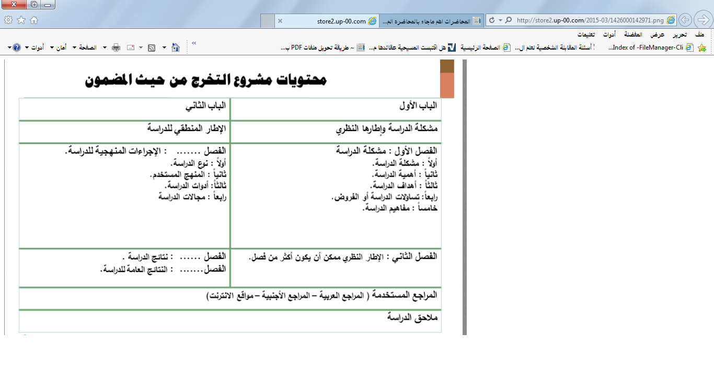
وشكل غلاف مشروع التخرج كيف يكون ترتيبهم بالطريقه الي بالصوره
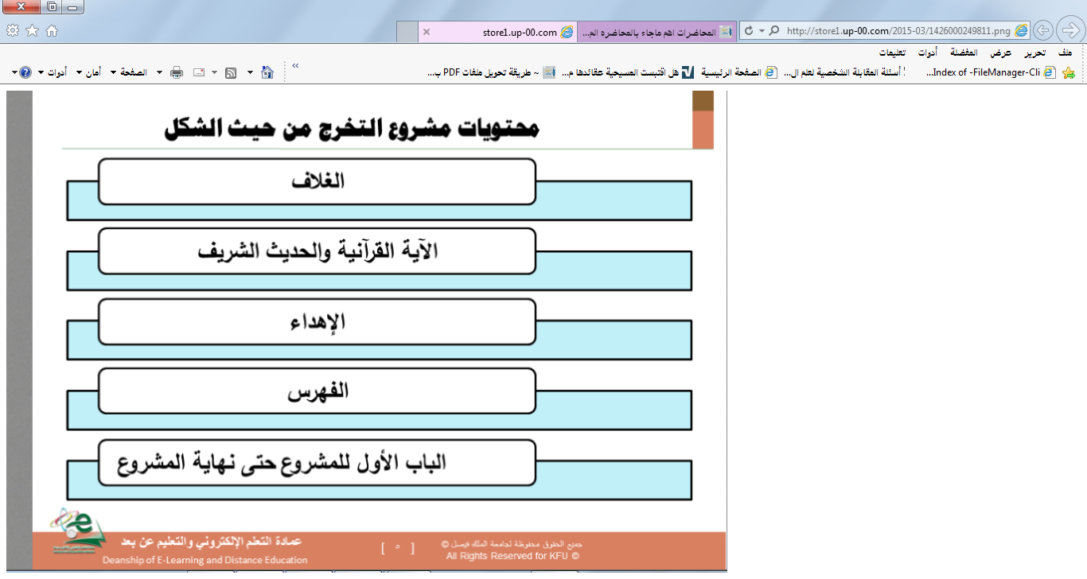

وبالنسبه لشعار الجامعه يكون على االيمين وشعار التعليم عن بعد على اليسار من غلاف المشروع وضروي نكتب تحت عنوان المشروع هاذي العباره
مشروع تخرج ضمن مقتضايات الحصول على درجة البكاليورس في علم الاجتماع والخدمه الاجتماعيه

موضوع البحث وخطة البحث وتتضمن (موضوع اجتماعي)
- اهم اهداف البحث والمنهج وادوات جمع البيانات المستخدمة في البحث
- ان يكون البحث شامل وبدون نقص ويشمل جميع نقاط البحث المهمة
- ان لايقل عدد الصفحات عن 20 فما فوق الى ال 40 صفحه
- ان يكون نوع الخط Traditional Arabic16 والعناوين تكون بخط 18

